Tematyka tygodnia: Wielkanoc
Propozycje zabaw i zajęć dla dzieci 3,4-letnich (29.03. 2021 – 02.04.2021)

30.03.2021 - wtorek
Nauka piosenki „Pisanki, pisanki”
https://www.youtube.com/watch?v=OTPObfVuHCY – link do piosenki
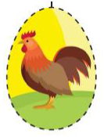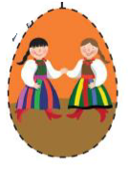
Pisanki, pisanki jajka malowane, Nie ma Wielkanocy, bez barwnych pisanek. Pisanki, pisanki jajka kolorowe, na nich malowane, bajki pisankowe. Na pierwszej kogucik, a na drugiej słońce, śmieją się na trzeciej laleczki tańczące. Na czwartej kwiatuszki, a na piątej gwiazdki. Na każdej pisance piękne opowiastki.
Rozmowa na temat piosenki – przeliczanie liczebnikami porządkowymi - Co było namalowane na pisankach? - Na której pisance był kogucik, słoneczko, laleczki, kwiatuszki, gwiazdki?
Ozdabianie pisanki wybranym wzorem z piosenki lub według własnego pomysłu.
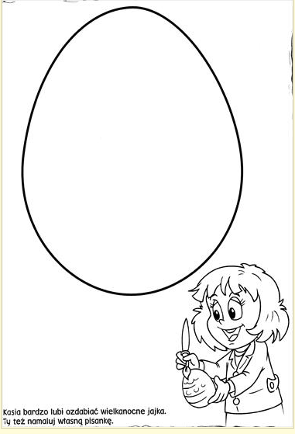
Wyścigi pisanek – ćwiczenia oddechowe, dmuchanie w pisankę. Dziecko i rodzic ustawiają swoje pisanki na starcie i wyznaczają metę. Na umówiony sygnał dmuchają w nie. Która pisanka pierwsza dotrze do mety ta wygrywa. Technika dmuchania – wdech nosem- wydech ustami.
Czym różnią się obrazki? - ćwiczenie spostrzegawczości (10 różnic).

